9 КЛАСС
1.Клиент банка «Гвоздика-финанс» снял 1 миллион рублей со своего текущего счёта в данном коммерческом банке и положил их в хранение дома. Норма обязательных банковских резервов равна 10%. Каким объёмом денежной эмиссии Центральный банк способен компенсировать данное поведение потребителя, восстановив количество денег в обращении, если мы считаем, что остальное население не хранит деньги в виде наличности, а банки полностью используют свои кредитные возможности? (8 баллов)

Решение: Банковский мультипликатор действует в обе стороны: предложение денег возрастает (увеличивается общая сумма депозитов в банковской системе), когда деньги попадают в банковскую систему, и сокращается (уменьшается общая сумма депозитов), когда деньги снимают со счетов и они покидают банковскую систему.
В данной задаче деньги сначала снимаются с банковского счета, что приводит к уменьшению денежного предложения. Но затем 1 млн р. снова попадают в банковскую систему (неважно, что депозит делается другим банковским клиентом и в другой коммерческий банк) и предложение денег, при прочих равных условиях. Увеличивается на ту же величину. поэтому итоговое изменение предложения денег равно = 0
Ответ: 0

2. Для достижения потенциального ВВП, равного 4 200 млрд р., правительство в текущем году увеличило государственные закупки на 100 млрд р. и трансферты на 40 млрд р. Предельная склонность к сбережению составляет 0,25. Определите фактический ВВП прошлого года (Y). (8 баллов)

Ответ: В данном случае итоговое изменение ВВП складывалось из изменения ВВП за счет увеличения государственных закупок и изменения ВВП за счет увеличения трансфертов
ΔY = ΔYG + ΔYTr = ΔG•mG + ΔTr•mTr = ΔG• 1/MPS+ ΔTr• MPC /MPS
MPS = 0,25 MPC = 1 – 0,25 = 0,75,
ΔY = 100• 1/0,25 + 40• 0,75/0,25 = 400 + 120 = 520 млрд р
Таким образом, результатом проведенных мер фискальной по литики стало увеличение ВВП на 520 млрд р. Первоначальный уровень ВВП составлял:
Y1 = Y* – ΔY = 4200 – 520 = 3680 млрд р.
Y = 3680.

3. Допустим, в некоторой стране последние пять лет инфляция составляла в среднем 12% в год при инфляции за рубежом 6%. Рассчитайте, на сколько процентов изменился реальный курс национальной валюты за это время при постоянстве ее номинального валютного курса. (8 баллов)

Ответ: Если в стране среднегодовой темп инфляции в течение 5 лет составлял 12%, то к концу пятого года уровень цен по сравнению с первоначальным вырастет в (1 + π)t = (1 + 0,12)5 = 1,796 раза. Следовательно, в стране на конец пятого года t=5 Pd = 1,762 (или 176,2%). За рубежом — аналогично: t=5 Pf = (1 + 0,06)5 = 1,338 (или 133,8%).
(1,762/1,338 - 1) x 100% = 31,7
Ответ: вырос на 31,7% (допускается ответ - 31,68%)

4. Каковы возможные позитивные и негативные последствия для экономики от введения прогрессивной системы налогообложения доходов в России? Аргументируйте свой ответ. (6 баллов)

Ответ: Преимущества 1.Решение вопроса социального неравенства в России.
2. Данная реформа, несомненно, получит одобрение большей части населения государства.
3. Принятие прогрессивного налога увеличит поступления в консолидированный бюджет.
4. Повсеместная необходимость заполнения налоговых деклараций позитивно скажется на повышении налоговой культуры населения - возможны другие близкие по смыслу ответы
Недостатки:
1. Введение прогрессивной системы налогообложения в стране увеличит сокрытие доходов и вывоз капитала за границу.
2. Применение прогрессивной ставки создаст необходимость несения дополнительных расходов на налоговое администрирование.
3. Бюджеты регионов России сильно дифференцированы. Введение прогрессивной шкалы создаст дополнительное неравенство. - возможны другие по смыслу ответы

5. Воинственное племя захватило путешественника. Вождь хотел смерти ему и поставил его перед выбором. Пленнику разрешалось озвучить одну фразу. При правдивости фразы его сбросят с отвесной скалы. Окажись фраза лживая, и его отдадут хищникам на растерзание. Но путешественник подобрал такую фразу, которая подарила ему свободу. Отгадайте, что это за фраза? (9 баллов)
Ответ: Фраза: «Меня растерзают звери/хищники». Тогда, если бы вождь отдал странника хищникам на растерзание, то сказанная фраза стала бы правдивой, и его полагалось бы бросить с отвесной скалы. Но если странника сбросят со скалы, то фраза окажется лживой. Вождь посчитал, что исключительно правильным исходом будет подарить свободу страннику.

6. На рынке художник Шутиков продавал рисунки своих учеников. Заинтересовавшаяся несколькими полотнами, выполненными в одном стиле, Петрова спросила, кто нарисовал эти картины. Шутиков ответил, что рисовал его малолетний ученик, поэтому можно считать, что автором является сам Шутиков. Прав ли Шутиков? Ответ обоснуйте. (9 баллов)

Ответ: Нет, не прав. Независимо от возраста и дееспособности автора ему всегда будут принадлежать право на имя, право авторства и другие личные неимущественные права на произведение живописи как объект авторского права.

7. Гражданин РФ Соколов создал сайт, используя при этом в его названии товарный знак «Nice». На страницах сайта он размещал информацию о вредном воздействии современных бытовых средств на природную среду и здоровье людей. Противоречат ли действия Соколова законодательству Российской Федерации? (9 баллов)
Ответ: Да. Согласно ст. 1484 Гражданского кодекса РФ право на размещение товарного знака в сети «Интернет», в том числе в доменном имени и при других способах адресации – это реализация имущественного исключительного права на товарный знак. Поэтому подобные действия без согласия правообладателя прав на товарный знак не правомерны.

8. Напишите в ответе слово, пропущенное в данном утверждении. (Примечание: пропущенное слово восходит к полинезийскому слову со значением «запрет»)
«Право налагать _____________________, то есть негативные предписания (категорические запреты) на различные действия людей, нарушение которых должно повлечь соответствующие санкции, первоначально было у жрецов и вождей». (5 баллов)
ТАБУ
Ответ:__________________________________________________________________

9. Перед Вами перечень существительных, характеризующих различные явления жизни общества. Раскройте этимологию этих слов и впишите в соответствующие части таблицы.
(10 баллов)
А) Анимизм | А) Дух/душа
Б) Бихевиоризм | Б) Поведение
В) Волюнтаризм | В) Воля
Г) Гуманизм | Г) Человек / человечность
Д) Деизм | Д) Бог

10. Перед Вами 4 изображения, которые объединяет один признак; назовите этот признак. Назовите изображение, выпадающее из общего ряда и аргументируйте свой ответ. Какой признак является общим для оставшихся трех изображений? Свои варианты ответа запишите в соответствующие столбцы таблицы после слова «Ответ». (10 баллов)
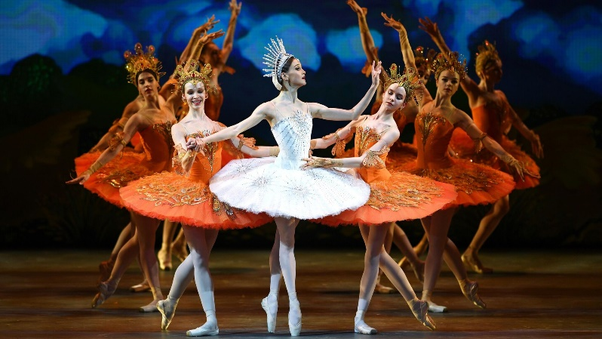
А ↑ | Б ↑
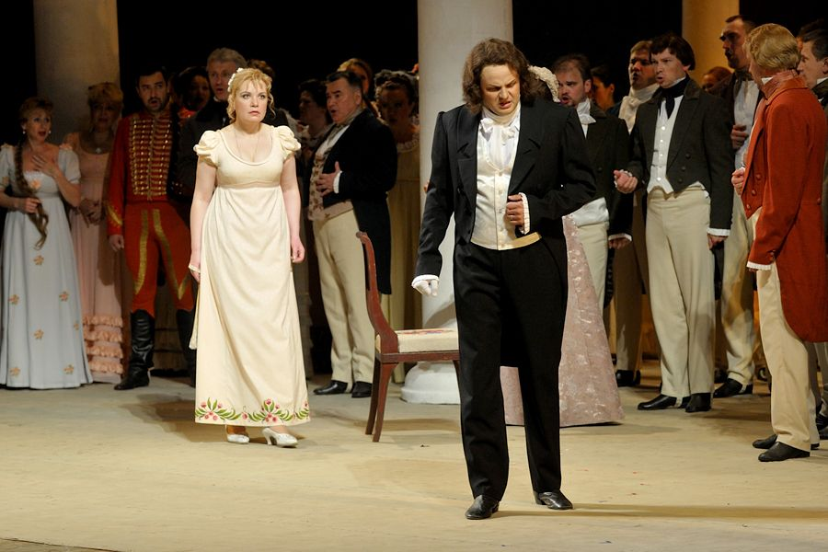 | 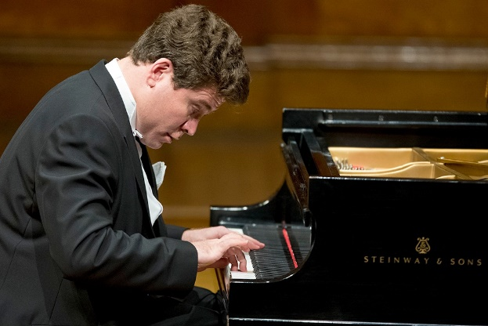
В ↑ | Г ↑

Ответ:
Общий признак для всех четырех изображений | Культура
«Выпадающее» изображение (указать букву) | Б
«Выпадающее» изображение (привести аргументацию) | Массовая культура
Общий признак для трех оставшихся изображений | Элитарная культура

11. Установите верны ли следующие утверждения и впишите свои варианты ответа (ДА/НЕТ) в соответствующие столбцы таблицы (10 баллов)
А) Адаптивность – это способность системы приспосабливаться к различным условиям окружающей среды.
Б) Вандализм получил своё название из-за событий, которые произошли в ХХ веке.
В) Слово «генерация» можно использовать в качестве синонима слова «поколение».
Г) Диаспора - это пребывание части народа (этнической общности) вне страны его происхождения при сохранении чувства идентификации со своей родиной.
Д) Инсайт - это акт постижения, проникновения в суть проблемы путем ее логического анализа.

Ответ:
А | Б | В | Г | Д
ДА | НЕТ | ДА | ДА | НЕТ

12. Найдите по одной ошибке в определении каждого понятия: укажите ошибочное слово и напишите правильное слово в соответствующие столбцы таблицы. (8 баллов)
А) Пантеизм – это учение, которое отождествляет Бога с человеком и рассматривающее человека как воплощение божества.
Б) Ренессанс – это эпоха в развитии культуры стран Европы; в качестве синонима этого понятия можно использовать слово «античность».

Ответ:
 | Ошибочное слово | Правильное слово
А) | человек | природа
Б) | античность | Возрождение

Итого: 100 баллов

10 КЛАСС
1. В связи с выросшей инфляцией в одной из латиноамериканских стран местный коммерческий банк поднял процентные ставки по депозиту до 50% годовых при вкладе на 3 года. Смогут ли вкладчики сберечь свои деньги от инфляции, если по прогнозам в текущем году инфляция составит 80%, в следующем – 50%, а через 2 года – 25%. Будут ли у вкладчиков потери? Если да, то какие? (8 баллов)

Ответ: Решение При процентной ставке в 50% годовых вкладчики за 3 года увеличат сумму депозита в 1,53 = 3,375 раза. Цены за тот же период вырастут в 1,8 × 1,5 × 1,25 = 3,375 раза. Таким образом, депозит в точности сберегает деньги от инфляции (потерь не будет), но не позволяет увеличить богатство.

2. Суммарные резервы коммерческого банка составляют 22 млрд руб. Депозиты равны 95 млрд руб. Обязательная норма резервирования депозитов составляет 20%. Как может измениться предложение денег, если банк решит использовать все свои избыточные резервы для выдачи ссуд? (8 баллов)

Ответ:Решение При норме резервирования 20% сумма обязательных резервов Rr составит: Rr = 95 × 0,2 = 19 (млрд руб.). Следовательно, избыточные резервы равны: Re = 22 − 19 = 3 (млрд руб.). Если все они будут использованы для выдачи ссуд, то дополнительное предложение денег может составить: ∆M = 3 х1/0,2 = 15 (млрд руб.).

3.Экономика страны характеризуется следующими данными: Фактический доход (Y) = 8000 млрд. $ Предельная склонность к потреблению = 0,8. Равновесный доход (Y*) = 8600 млрд $.Как должны измениться правительственные расходы, при прочих равных условиях, для того чтобы экономика достигла равновесного состояния (Y* = 8600 млрд $)? (8 баллов)

Ответ: ΔY = ΔG × Мg, где ΔY – изменение дохода; ΔG – изменение государственных расходов; Мg – мультипликатор расходов. ΔY = 8600 − 8000 = 600 млрд $. Мg = 1 / (1 − MPC) = 1 / (1 − 0,8) = 5 ΔG = 600 / 5 = 120 млрд $. Таким образом, правительственные расходы должны вырасти на 120 млрд $., для того чтобы экономика достигла равновесного состояния.

4. Какие важнейшие экономические положения позволяет сформулировать кривая производственных возможностей? (6 баллов)
Ответ:
Кривая производственных возможностей может отражать различия в производственных возможностях разных стран. Кривая может быть использована для представления ряда экономических понятий, таких как нехватка ресурсов, альтернативные издержки, эффективность производства, эффективность распределения ресурсов, а также экономии масштабов (возможны другие близкие по смыслу формулировки)

5. Некий бизнесмен захотел привезти в Иран для продажи 25 000 пар первоклассных дорогих кроссовок. Но в Иране на такие кроссовки накладываются очень большие пошлины. Подумайте и скажите, как же хитроумный бизнесмен смог ввезти все эти кроссовки в Иран, при этом заплатил только очень небольшие деньги? (Никакой коррупционной и преступной составляющей здесь нет). (9 баллов)

Ответ: Бизнесмен поступил очень хитро. Он разделил каждую пару кроссовок и отправил весь объем двумя партиями. То есть в одной партии были только кроссовки на левую ногу, во второй только на правую ногу. Одну партию он отправил в один город, другую в другой. В каждом из городов бизнесмен не заплатил пошлину и товары были конфискованы и выставлены на аукционе. В связи с тем, что никому не была нужна партия кроссовок только на одну ногу, то бизнесмен выкупил сам обе партии за мизерные деньги.

6. В 1327 г. в Твери дворянин избил своего закупа так, что тот от побоев скончался. Суд приговорил виновного к смертной казни. Каким источником права регулировались уголовные дела в данную эпоху? Правомерно ли решение суда? (9 баллов)

- Ответ: В XIV в. основным источником права в Тверском княжестве являлась Пространная редакция Русской Правды. Решение суда неправомерно. Убийство, с точки зрения Русской Правды, уставов и грамот князей, церковных канонов, – не только тягчайшее преступление, но и смертный грех. Чтобы не отвечать убийством на убийство Русская Правда отменяет смертную казнь и заменяет её денежными штрафами – вирой

7. На работу в должности курьеров в почту пришли устраиваться Алексей -18 лет, Сергей – 16 лет, Михаил – 15 лет, они завершили учебу в школе, и Дмитрий – 14 лет, ученик 9 класса. С кем и на каких условиях работодатель имеет право заключить трудовой договор? (9 баллов)

- Ответ: Со всеми. Алексей – полный рабочий день, Сергей и Михаил – сокращенный рабочий день, с Дмитрием – в свободное от учебы время и только с согласия с родителей

8. Напишите в ответе слово, пропущенное в данном утверждении. (Примечание: пропущенное слово восходит к греческим словам со значением «то же самое» и «слово»)
« _____________________ - выражение, повторяющее ранее сказанное в иной языковой форме. Это также логическая ошибка, заключающаяся в том, что определяемое понятие определяется через него самого, т.е. определяющая часть дефиниции повторяет то, что выражено в определяемой части («организатор — человек, обладающий организаторскими способностями»)». (5 баллов)
ТАВТОЛОГИЯ
Ответ: _________________________________________________________________

9. Перед Вами перечень сложносоставных обществоведческих понятий. Вторая часть в названии этих понятий восходит к слову «логос» - «слово, учение, наука». Напишите, к какому слову восходит первая часть в их названии в соответствующие части таблицы.
(10 баллов)
А) Астрология | А) Звезда
Б) Гносеология | Б) Знание
В) Телеология | В) Цель, завершение
Г) Урбанология | Г) Город
Д) Морфология | Д) Форма

10. Перед Вами 4 изображения, которые объединяет один признак; назовите этот признак. Назовите изображение, выпадающее из общего ряда и аргументируйте свой ответ. Какой признак является общим для оставшихся трех изображений? Свои варианты ответа запишите в соответствующие столбцы таблицы после слова «Ответ». (10 баллов)
А ↑ | Б ↑
В ↑ | Г ↑

Ответ:
Признак | Программы для проведения видеовстреч
«Выпадающее» изображение (указать букву) | А
«Выпадающее» изображение (привести аргументацию) | Российская
Общий признак для трех оставшихся изображений | Зарубежные

11. Установите верны ли следующие утверждения и впишите свои варианты ответа (ДА/НЕТ) в соответствующие столбцы таблицы (10 баллов)
А) Акселерация – это замедление роста детей и подростков по сравнению с предшествующими поколениями.
Б) Верификация - это проверка истинности теоретических положений, установление их достоверности.
В) Геронтология изучает особенности жизни молодых организмов.
Г) Детерминизм – это учение об объективной закономерной взаимосвязи и взаимообусловленности всех явлений в природе и обществе.
Д) Инверсия – это следование норме.

Ответ:
А | Б | В | Г | Д
НЕТ | ДА | НЕТ | ДА | НЕТ

12. Найдите по одной ошибке в определении каждого понятия: укажите ошибочное слово и напишите правильное слово в соответствующие столбцы таблицы. (8 баллов)
А) Патронат – это форма покровительства, приводившая неполноправных или бедных граждан к зависимости от граждан богатых и влиятельных, которая зародилась в Древнем Китае.
Б) Пирамида потребностей — общеупотребительное название иерархической модели потребностей человека, представляющей собой упрощённое изложение идей американского психолога Парето.

Ответ:
 | Ошибочное слово | Правильное слово
А) | Китае | Риме
Б) | Парето | Маслоу

Итого: 100 баллов

11 КЛАСС
1. Естественный уровень безработицы равен 5 %, количество фрикционных безработных составляет 2 млн человек, структурных – 1,5 млн человек, а циклических – 1,4 млн человек. Чему равен общий уровень безработицы? (8 баллов)
Ответ: Естественная безработица представляет собой сумму фрикционной и структурной. Следовательно, численность таких безработных равна 2 + 1,5 = 3,5 млн человек. 3,5 млн человек – это 5 %, следовательно, общая численность экономически активного населения равна 3,5 ∙ 100 % / 5 % = 70 млн человек. Общее число безработных составляет 2 + 1,5 + 1,4 = 4,9 млн человек. Тогда общий фактический уровень безработицы равен 4,9 / 70 ∙ 100 % = 7 %.

2. Студент платит 160 тыс. руб. за год обучения в вузе. Бросив обучение, он мог бы зарабатывать 20 тыс. руб. в месяц. Одновременно работать и учиться не хватает ни сил, ни времени. Чему равны бухгалтерские, альтернативные и экономические издержки? (8 баллов)
Ответ: Бухгалтерские издержки равны сумме явных платежей. Следовательно, они составляют
160 тыс. руб. в годовом исчислении.
Альтернативные издержки – это стоимостная оценка упущенных альтернативных возможностей. Они равны 20 ∙ 12 = 240 тыс. руб. в год.
Экономические издержки – это сумма бухгалтерских и альтернативных издержек. Следовательно, они равны 160 + 240 = 400 тыс. руб. в год

3. Каким будет состояние бюджета, если государству приходится обеспечивать 10%-ные ежегодные выплаты по внутреннему государственному долгу, составляющему 300 млрд долларов, производить закупки на 400 млрд долларов, обеспечивать трансфертные платежи в размере 200 млрд долларов при налоговых поступлениях, составляющих 500 млрд долларов? (8 баллов)
Ответ:
Обслуживание внутреннего государственного долга обходится в сумму 300 ∙0,1 = 30 млрд $.Общая сумма расходов государства составляет 30 + 400 + 200 =630 млрд $.Так как доходы бюджета (500 млрд $) ниже, чем расходы (630 млрд $),бюджет является дефицитным. Дефицит бюджета составит 500 – 630 =130 млрд $
4. Что понимается под мировой валютной системой? Какие виды мировых валютных систем известны в истории мировой экономики? (6 баллов)
Ответ:
Международная валютная система – это форма организации валютных отношений, которые могут, как функционировать самостоятельно, так и обслуживать международный обмен товарами, услугами и факторами производства. Мировая валютная система появилась в процессе исторического формирования национальных валютных систем отдельных государств мира по мере развития и укрепления хозяйственных связей между ними.
Мировая валютная система прошла несколько этапов своего развития: Парижская, Генуэзская, Бреттон-Вудская и Ямайская. Первой мировой валютной системой была Парижская, принятая на конференции в Париже в 1867 году. Генуэзская валютная система была сформирована на конференции в Генуе в 1922 году. Причиной отмены Парижской и Генуэзской валютных систем стало усиление государственного регулирования экономикой, а Генуэзской - еще и финансовый кризис 1930-х годов. Бреттон-Вудская валютная система была создана на конференции в Бреттон-Вуде в 1944 году. Данная валютная система упразднена в 1976-1978 гг. в связи с прекращением США конвертирования долларов в золото. Ныне действующая Ямайская валютная система была создана на совете членов международного валютного фонда (МВФ) на Ямайке в 1976 году и вступила в силу с 1978 года.

5. Сидят рядом друг с другом мужчина и женщина. "Я - женщина", говорит человек с плотным телосложением. "Я - мужчина", говорит человек с худым телосложением. Из них, по крайней мере, один точно сказал неправду. Как вы думаете, кто именно сказал неправду? Или они лгут оба? (9 баллов)

Ответ: если первый человек говорит неправду, то с темными волосами - мужчина. Тогда со светлыми волосами мужчиной быть не может. Если второй человек говорит неправду, то со светлыми волосами - женщина. Тогда человек с темными волосами женщиной быть не может. Остается единственный верный вариант - они лгут оба.

6. Михайлов построил дом на садовом участке, принадлежавшем ему на праве пожизненного наследуемого владения. Администрация Приволжского района приняла решение о сносе самовольной постройки, так как дом был построен на земельном участке, который не находился в собственности лица. Михайлов, не согласный с этим решением, обратился в юридическую консультацию с просьбой разъяснить его права в данной ситуации. Какое разъяснение дадут юрисконсульты? (9 баллов)

Ответ: Администрация Приволжского района не права. Согласно ст. 266 Гражданского кодекса РФ гражданин, обладающий правом пожизненного наследуемого владения (владелец земельного участка), имеет права владения и пользования земельным участком, передаваемые по наследству. Если из условий пользования земельным участком, установленных законом, не вытекает иное, владелец земельного участка вправе возводить на нем здания, сооружения и создавать другое недвижимое имущество, приобретая на него право собственности. Исходя из условий задачи никаких дополнительных требований не предъявляется, поэтому Михайлов имел право построить дом.

7. Судья областного суда вынес решение о смягчении административной ответственности, установленной постановлением судьи районного суда по делу об административном правонарушении за нарушение таможенного законодательства. Однако через определенное время выяснилось, что судья вынес решение в нарушение норм материального права. Возможен ли пересмотр решения судьи областного суда, которым смягчена административная ответственность, после истечения годичного срока привлечения к административной ответственности, если это решение вынесено? (9 баллов)

Ответ: Пересмотр решения судьи областного суда, даже если это решение вынесено в нарушение норм материального права невозможен. В силу статьи 4.5 Кодекса Российской Федерации об административных правонарушениях постановление по делу об административном правонарушении, в том числе за нарушение таможенного законодательства не может быть вынесено по истечении одного года со дня совершения административного правонарушения. После истечения этого срока согласно 24.5 и пункту 3 статьи 30.7 Кодекса Российской Федерации об административных правонарушениях вопрос об ответственности за совершение административного правонарушения обсуждаться не может, так как это ухудшает положение лица, в отношении которого ведется производство.

8. Напишите в ответе слово, пропущенное в данном утверждении. (Примечание: пропущенное слово восходит к греческому слову со значением «знак»)
«Важную роль в методологии гуманитарных наук играет ______________________ - научная дисциплина, изучающая производство, строение и функционирование различных знаковых систем, хранящих и передающих информацию.». (5 баллов)
СЕМИОТИКА
Ответ: _________________________________________________________________

9. Перед Вами факты из биографий нескольких философов и социологов. Напишите фамилию, соответствующую каждой характеристике в соответствующие части таблицы. (10 баллов)
А) Русский и американский социолог и культуролог, педагог. Один из основоположников теорий социальной стратификации и социальной мобильности. Автор работ «Социальная мобильность», «Общество, культура и личность: их структура и динамика. Система общей социологии».
Б) Русский религиозный и политический философ, социолог; представитель русского экзистенциализмa и персонализма. Автор работ: «Истоки и смысл русского коммунизма», «Смысл истории. Опыт философии человеческой судьбы».
В) Русский социолог, культуролог, публицист и естествоиспытатель; один из основателей цивилизационного подхода к истории, идеолог панславизма. Автор работы: «Россия и Европа».
Г) Немецкий философ, один из центральных мыслителей эпохи Просвещения. Его творчество распадается на два периода — т.н. «докритический», характеризующийся разработкой идей метафизики Г.В. Лейбница, Х. Вольфа и др., и «критический», характеризующийся попыткой переосмысления границ познания. Автор работ: «Критика практического разума», «Критика способности суждения».
Д) Немецкий философ, социолог, экономист, писатель, поэт, политический журналист, лингвист, общественный деятель, историк. Наиболее известными его трудами являются «Манифест Коммунистической партии» (в соавторстве) и «Капитал. Критика политической экономии».

Ответ:
А) П.А.Сорокин
Б) Н.А.Бердяев
В) Н.Я.Данилевский
Г) И.Кант
Д) К.Маркс

11. Перед Вами 4 изображения, которые объединяет один признак; назовите этот признак. Назовите изображение, выпадающее из общего ряда и аргументируйте свой ответ. Какой признак является общим для оставшихся трех изображений? Свои варианты ответа запишите в соответствующие столбцы таблицы после слова «Ответ». (10 баллов)
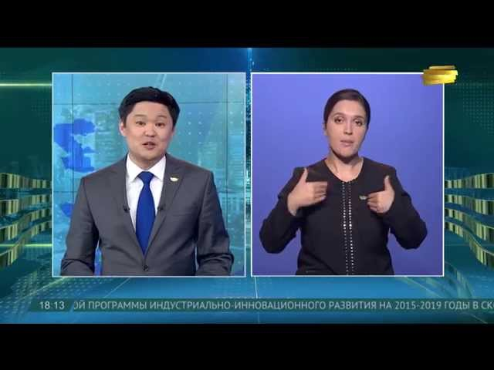 | 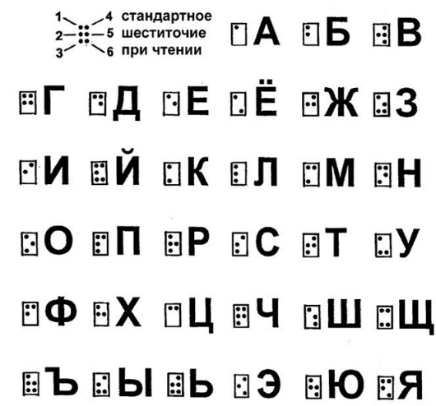
А ↑ | Б ↑
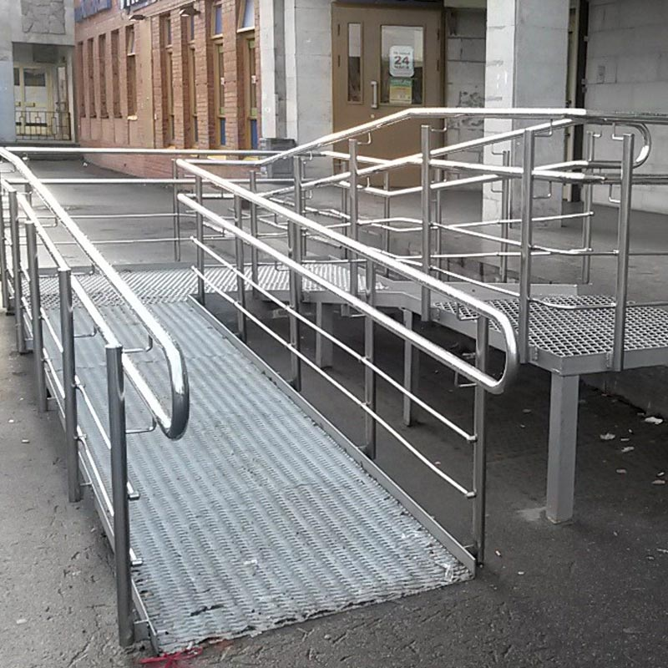 | 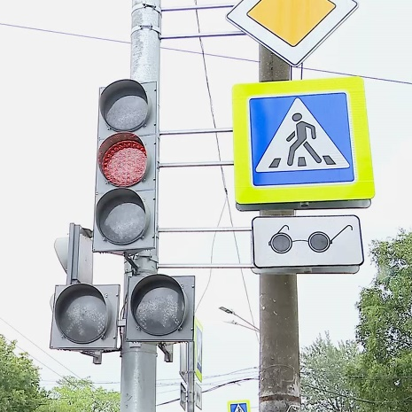
В ↑ | Г ↑
Ответ:
Общий признак для всех четырех изображений | Для лиц с ОВЗ  3б
«Выпадающее» изображение (указать букву) | В  1б
«Выпадающее» изображение (привести аргументацию) | Для лиц с нарушениями в двигательной системе  3б
Общий признак для трех оставшихся изображений | Для лиц с нарушениями в органах чувств  3б

11. Установите верны ли следующие утверждения и впишите свои варианты ответа (ДА/НЕТ) в соответствующие столбцы таблицы (10 баллов)
А) Агломерация – скопление населенных пунктов, независимых с точки зрения административных ограничений, особенно городов, имеющих общность экономической жизни и инфраструктуры оснащения, представляющих собой единый экологический район.
Б) Богема – это представители творческой интеллигенции.
В) Гетто – это элитный район города.
Г) Дефиниция - это краткое логическое определение какого-либо понятия, содержащее наиболее существенные его признаки.
Д) Императив – это требование, которое носит необязательный характер.
Ответ:
А | Б | В | Г | Д
ДА | ДА | НЕТ | ДА | НЕТ

12. Найдите по одной ошибке в определении каждого понятия: укажите ошибочное слово и напишите правильное слово в соответствующие столбцы таблицы. (8 баллов)
А) Психоанализ – психологическая теория, разработанная в конце XIX — начале XX века, а также метод лечения психических расстройств, основанный на этой теории; создателем психоанализа считается Юнг.
Б) Социологиический опрос (соцопрос) — метод социологического исследования, заключающийся в сборе и получении первичных эмпирических сведений об определённых мнениях, знаниях и социальных фактах, составляющих предмет исследования, путём устного или письменного взаимодействия исследователя (интервьюера) и заданной совокупности опрашиваемых (контрагенты). [Примечание: Правильное слово начинается с согласной буквы]
Ответ:
 | Ошибочное слово | Правильное слово
А) | Юнг | Фрейд
Б) | Контрагенты | Респонденты
Итого: 100 баллов

